**Q1：控制台有SQL语句，没有创建表**

原因：

（1）hibernate的实体类映射文件(xxx.hbm.xml)中column的属性和SQL关键字重复

（2）hibernate的实体类映射文件中的column属性值如果是AA.BB的形式，检查有没有AA表

排错方法：

把SQL语句复制到navicat中查询运行，看提示

**Q2：访问首页**

Localhost:8080/工程名

访问的是首页，即WEBContent下的index-jsp

**Q3：关于接口声明（DepartmentService这个是一个接口）**

**如 private DepartmentService departmentService;**

A：不是接口变量，而是一个接口类型的引用指向了一个实现给接口的对象，这是java中的一种多态现象  
java中的接口不能被实例化，但是可以通过接口引用指向一个对象，这样通过接口来调用方法可以屏蔽掉具体的方法的实现，这是在JAVA编程中经常用到的接口回调，也就是经常说的面向接口的编程

之后在Action中可以通过departmentService.xxx()调用接口实现类（departmentServiceIm）中的方法

**Q4：Action类实现ModelDriven<T>接口**

new创建实体类对象，实现get Model方法得到封装的实体类对象

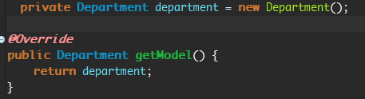

**Q5：EmployDaoImp继承HibernateDaoSupport类，实现Dao接口**

<http://blog.csdn.net/violet_echo_0908/article/details/51009633>

this.getHibernateTemplate()方法实现对数据库的增删查改

**Q6：关于HQL语句的写法**

十二月 15, 2017 5:46:12 下午 org.apache.struts2.dispatcher.DefaultDispatcherErrorHandler error

严重: Exception occurred during processing request: **org.hibernate.hql.internal.ast.QuerySyntaxException: Emoloyee is not mapped [from Emoloyee where username=? AND password=?]**

**java.lang.IllegalArgumentException: org.hibernate.hql.internal.ast.QuerySyntaxException: Emoloyee is not mapped [from Emoloyee where username=? AND password=?]**

at org.hibernate.internal.ExceptionConverterImpl.convert(ExceptionConverterImpl.java:133)

at org.hibernate.internal.ExceptionConverterImpl.convert(ExceptionConverterImpl.java:157)

at org.hibernate.internal.ExceptionConverterImpl.convert(ExceptionConverterImpl.java:164)

at org.hibernate.internal.AbstractSharedSessionContract.createQuery(AbstractSharedSessionContract.java:670)

................

**HQL语句 From实体类名，where 实体类属性名**

**Q7：JSP页面错误 /jsp/loginForm.jsp (line: 15, column: 16) quote symbol expected**

今天碰到一个小问题:

jsp页面报错:

org.apache.jasper.JasperException: /jsp/loginForm.jsp (line: 15, column: 16) quote symbol expected

这个错误比较简单,所以可以抽出时间写一篇博客

quote symbol就是引号,expected就是期待

连起来就是我代码少写引号了,

/....jsp是出错页面,()括号里的是少了引号的行和列,找到它

那行代码是这样的:

<s:submit key=value/>

加上引号

<s:submit key="value"/>

保存,重运行:ok了

今天在整合ssh三个框架时,有一个功能,是查询所有员工信息,且员工表和部门表是多对一的映射关系,代码能正常运行到查询得到一个List集合,但在页面展示的时候,就报异常了**,**

**Q8:**

**java.lang.ClassCastException: com.ch.hibernate.Department_$$_javassist_0 cannot be cast to javassist.util.proxy.Proxy**

问题应该出在实体类Department上,然后我参照网上的解释,将Department.hbm.xml中class标签上加了一个lazy="false",再次运行,结果正常.

　　推测原因,应该是我在查询员工Employee时,得到的department信息只是一个代理对象,而关闭了延迟加载后,就能查询得到一个真正的department对象.

　　不可行：观察jar包,发现struts的jar包和hibernate的jar包中,都有一个javassist的jar包,将较低版本的删掉之后,也能运行正常.

　　把lazy="false"删掉之后,执行联合查询时,查询emplotee的关联类department时,还是只能得到一个代理对象,这是我的hql语言是 String hql="from Employee"; 我们通过左外连接同时查询deaprtment,改为这个hql语句,String hql="from Employee e left outer join fetch e.department ",就可以查询到department信息了.

**Q9：拦截器的问题**

<http://blog.csdn.net/cruise_h/article/details/10004407>

<http://blog.csdn.net/Marvel__Dead/article/details/60866429>

**Q10：${pageContext.request.contextPath}**

html文件转jsp文件图片的路径

**Q11：Model.ddname**

什么时候要%{}（在struts2标签里value值要强转成ognl表达式）

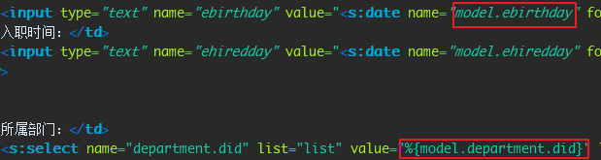

**Q12：<s:form action = ???? id =saveForm>**

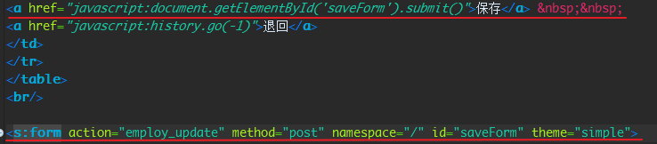

这个效果和点击提交按钮是一样的。在表单里，一般都会指定表单的action：

<form action="post.php"></form>

表单会把数据提交到action设定的页面。如果没有action，默认是提交给当前的页面。

**Q13: Value=”list” var=”c”**

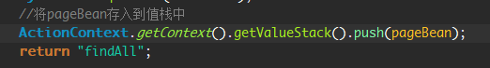

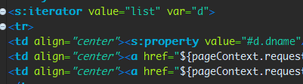

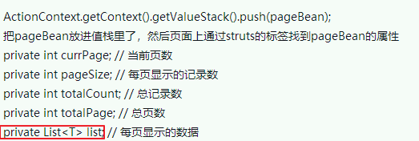

<s:iterator value=”list” var=”d”> 就是pageBean里面的属性list

**Q14：jsp回显password**



**RedirectAction**

**Q15：值栈push 和 set**

对象一般用push，list一般用set